陕西师范大学 数据结构 实验报告
姓名： 王嘉轩 学号： 42407194 班级： 计创2402
指导教师： 谢娟英
实验日期： 2025.12.29
实验名称：

实验十八 动态构造二叉排序树
一、实验目的
1、动态构造二叉排序树，实现查找与删除
二、实验器材
1、VS Code IDE，C/C++编译器：MSYS2项目的mingw64；
三、实验内容
- 问题描述
动态构造二叉排序树，实现查找与删除操作
- 结构定义
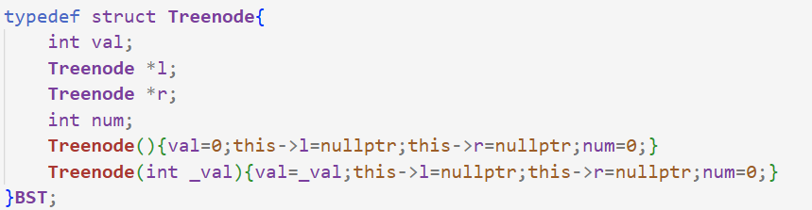
- 分析思路
插入时，先查找该值是否存在于树中，如果存在则该节点num++，若不存在则动态开点。
- 实验截图
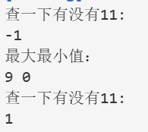
四、实验总结
二叉排序树如果遇到插入顺序有序的序列的话，树的形态会受其影响，因此在它的基础上有平衡树的优化。
五、完整源码
#include<bits/stdc++.h>
using namespace std;

typedef struct Treenode{
int val;
Treenode *l;
Treenode *r;
int num;
Treenode(){val=0;this->l=nullptr;this->r=nullptr;num=0;}
Treenode(int _val){val=_val;this->l=nullptr;this->r=nullptr;num=0;}
}BST;
int tMin(Treenode *T){
if(T==nullptr){
return -1;
}
while(T->l!=nullptr){
T=T->l;
}
return T->val;
}
int tMax(Treenode *T){
if(T==nullptr){
return -1;
}
while(T->r!=nullptr){
T=T->r;
}
return T->val;
}

void inSert(int v,Treenode * &rt){
if(!rt){
rt=new Treenode(v);
return;
}
if(v==rt->val){
rt->num++;
return;
}else if(v>rt->val) inSert(v,rt->r);
else inSert(v,rt->l);
}
int find(int v,Treenode *rt){
if(!rt){
return -1;
}
if(v==rt->val){
return 1;
}else if(v>rt->val) return find(v,rt->r);
else return find(v,rt->l);
}
signed main(){
BST *t=nullptr;
int a[11]={0,5,4,6,3,7,2,8,1,9,0};
for(int i=1; i<=10; i++){
inSert(a[i],t);
}
printf("查一下有没有11:\n");
printf("%d\n",find(11,t));
printf("最大最小值：\n");
printf("%d %d\n",tMax(t),tMin(t));
inSert(11,t);
printf("查一下有没有11:\n");
printf("%d\n",find(11,t));
return 0;
}

